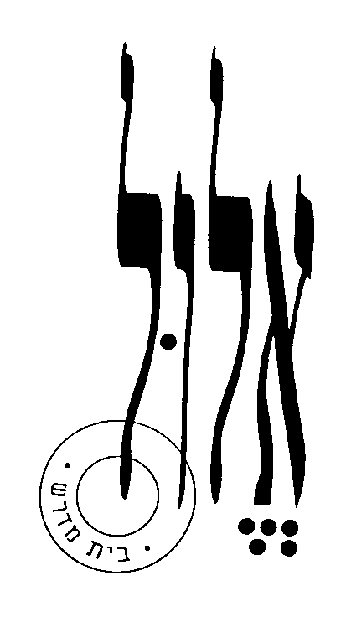

בית מדרש אלול

רבי טרפון – "לא עליך המלאכה לגמור"

עזר למנחה

תקציר הדף:

דמותו של רבי טרפון דרך מאמריו ומעשיו, יחסו למלאכה, לשכר ועונש, ועל יחסי עובד – מעביד.

דרך הלימוד :

דרך הלימוד היא קריאה משותפת של המקורות והעלאה חופשית של תובנות, שאלות, פרשנויות ותגובות שונות של המשתתפים. המטרה היא ליצור שיחה משמעותית, הקשבה ודיאלוג בין הלומד למקורות ובינו לבין שאר החברותא, לבדוק יחד אפשרויות שונות להבין את הכתוב, לפרש אותו, לפגוש אותו, להגיב ולהתייחס אליו באופנים שונים (אישיים-קיומיים, פוליטיים, אסתטיים, אתיים, רוחניים, סמליים, אסוציאטיביים וכדו').

הלימוד המקובל ב'אלול' מורכב מפתיח ולימוד מונחה במעגל משותף, אחריו חלוקה ללימוד עצמאי בחברותות, וחזרה לשיחה קבוצתית באסיף.

הצעה לפתיח:

המנחה מציג את נושא הלימוד, ומקשר לקונטקסט (לימוד קודם, אירועי החיים). רצוי לפתוח את הלימוד בקריאה משותפת של אחד המקורות ושיחה עליו, עם שאלות, מחשבות ותגובות של המשתתפים. לאחר מכן הכנה לחברותות: הצגת המקורות שבדף הלימוד בליווי רקע רלוונטי (היסטורי, ביוגראפי, ספרותי) ושאלות מנחות. לעיתים מוסיפים מתאבן, לדוגמה: קטע מוזיקלי, סיפור אישי, מדרש תמונה, שיח בזוגות במעגל על מושג מרכזי בלימוד וכדו'.

נקרא את השיר 'תמורות', המקור הראשון בדף ונבקש מהמשתתפים להעלות תחושות, תמונות ומחשבות בעקבותיו.
סיומו של השיר – "אשב עוד רגע קט / על מלאכתי / לא לי להיבטל ממנה/ לא אני הוא זה שישלימה" – שולח אותנו למקורו של הביטוי בדברי רבי טרפון בפרקי אבות.
מומלץ למנחה לתת רקע כללי בעל פה על רבי טרפון לפני תחילת לימוד המקורות.

חברותא:

אחד הלומדים קורא קטע בקול, והחברותא דנה בו: החל בהבנת הפשט, שימת לב למילים בולטות או מוזרות, פנייה לספרי עזר (אנציקלופדיות ומילונים), העלאת פרשנויות אפשריות, השוואה למקורות אחרים שבדף, ועד לנגיעות אישיות וציבוריות במקום שבו 'הטקסט פוגש אותנו', את ערכינו וניסיוננו. זוהי גם הזדמנות להיכרות, ל'הקשבה פעילה' והפניית שאלות אל החברותא.
בדף הלימוד ישנן שאלות המנחות את הלימוד ומציעות ללומדים נתיב של דיון, עם זאת כל חברותא רשאית להתמקד בשאלות העולות אצל משתתפיה, ולדון בהן כרצונה.

זהו לימוד אקטיבי שבו כל לומד אחראי לדרוש מעצמו, לצלול פנימה, להרהר בקול ולשתף במחשבות ורגשות שעולים בו, כדי לגלות ולהפיק את הטמון בעומקי הכתוב. לא להתבייש, ולא לפחד כלל! אם המעוף והכנות והתעוזה והיצירתיות של חכמינו ונביאינו, סופרינו וצדיקינו מן העבר יפגשו באלה שלנו... עם ישראל חי! כך אפשר 'לגדול' באמת ולקבל השראה מהעיון במקורות ישראל, ובאותה עת להרחיב את טווח המשמעויות הגלומות בהם על ידי הוספת נקודת המבט הייחודית שלנו. כל לומד מוזמן להסכים או לחלוק על הכתוב, או להבין אותו אחרת, או לבנות עליו, להסמיך אליו את ניסיון חייו, ולהמשיך בכך את 'תרבות המחלוקת' ואת 'תרבות המדרש' היהודית לדורותיה.

התייחסות למקורות שבדף הלימוד:

המקור הראשון הוא סיפור על רבי טרפון והאריס. בַּדף מופיע המקור מהירושלמי ותרגום מלווה בהסברים. בתרגום נעזרתי בספר האגדה ,שם המחבר מיזג שלושה מקורות לסיפור אחד: ירושלמי שביעית ד:ב, בבלי נדרים סב:א, מסכת כלה ב:ס.
מעבר לשאלות המלוות מקור זה, המשתתפים ידונו בסיפור ויעלו נקודות משלהם.
במקור השני, ממסכת אבות, נלמד דרך מאמרים של רבי טרפון על תפיסתו ותפיסת חז"ל בעניין שכר ועונש בעולם הבא.
חשוב לשים לב ליחס בין המקור הראשון והשני והאופן שבו שני המקורות מאירים זה את זה.
המקור השלישי מתוך אבות דרבי נתן, משלים את הלימוד על האיש ועל היחס למלאכה.

אסיף:

חזרה למעגל המשותף ואיסוף 'פירות הלימוד' של החברותות. לאסיף כל מיני צורות: אפשר לפתוח בשאלה ממקדת של המנחה או להזמין שיחה חופשית של הלומדים, ואפשר להזמין את החברותות לשתף את הקבוצה בדיון משמעותי שהתפתח בהן. לחלופין, אפשר לבקש מהלומדים להתייחס לקטע מסוים שהם רוצים להקריא ולהגיב עליו (מתוך הזדהות, פרשנות, הסתייגות, תובנה, שאלה, וכדומה). מומלץ שהמנחה יסכם את הלימוד ואת הכיוונים שעלו בו.

באסיף ננסה לתאר את דמותו של רבי טרפון כפי שהיא מצטיירת מאמרותיו וממעשיו.
נוסף על כך, נחזור ונקרא את השיר 'תמורות' שאיתו פתחנו ונתבונן בהקשרים הדקים שעולים בינו לבין הסיפור והמימרה של רבי טרפון במסכת אבות.

